

Универзитет у Нишу
Електронски факултет

Оптимизација упита код PostgreSQL базе података

Студент: Професор:
Петар Коматина бр. инд. 1932 Проф. Др. Александар Станимировић

Ниш, Децембар, 2025. година

1. Увод у оптимизацији SQL Upita 2
2. Теоријски део 3
2.1 Основни принципи рада PostgreSQL-а 4
2.2 Опис структуре блока у PostgreSQL-у 5
2.3 Планер упита и опис секвенцијалног скенирања - Full Scan 6
2.3.1 Индексно скенирање - Index-Based приступ табели 7
2.3.2 Опис алгоритма - Index-Only Scan и поређење алгоритма 8
2.4 Структура индекса и анализа B-Tree индекса 9
2.4.1 Анализа перформанси B-Tree стабла 10
2.5 Помоћне структуре података и опис битмапе 11
2.6 Алгоритми за спајање табела (JOIN алгоритми) 12
2.6.1 Алгоритми за спајање табела - Хеш и Sort-Merge алгоритми 13
3. Практични део 14
3.1 Увод у модел структуре базе података 15
3.2 Илустровани пример I 15
3.2.1 Илустровани пример I - Утицај индекса на JOIN и филтрирање 17
3.2.1 Илустровани пример I - Креирање индекса 18
3.2.1 Илустровани пример I - Оптимизовани план извршења упита 19
3.3 Илустровани пример II 20
3.3.1 Илустровани пример II - ER дијаграм и SQL упит 21
3.3.2 Илустровани пример II - Креирање индекса 22
3.3.3 Илустровани пример II - Оптимизовани план извршења упита 23
4. Закључак 24
5. Референце 25

Увод у оптимизацији SQL Upita

Циљ документа јесте разумевање како база извршава упит и како планер упита бира алгоритме за њихово извршење. „SQL” упит је декларативни језик који описује резултат који је потребно добити али не и начин на који се резултат добија, као што је код императивног језика. Оптимизатор базе података бира најбољи пут тј. скуп алгоритма за добијање резултата и на резултат обраде утичу: структуре за складиштење података (PostgreSQL чува податке у странице, углавном од 8KB, где се странице групишу у табеле и индексе. Циљ оптимизатора јесте да минимизује број прочитаних страница), индекси (Структура података која омогућава брзи приступ подацима без читања целе табеле), статистички подаци (Оптимизатор помоћу статистике погађа шта је најбоље), типови „JOIN” операција и количина кеш меморија и хардвера. Конфигурациони параметри мењају процену трошкова али они неће бити разматрани у овом раду.
Циљ оптимизације упита јесте смањити време одзива тј. време рачунато од када се пошаље захтев до тренутка када се добије одговор или пропусност тј. колико посла систем треба да обради у јединици времена.
Базе података које су коришћене у овом раду преузете су са званичног „IMDB” репозиторијума [1]. У раду је коришћен скуп података „title.basics.tsv.gz, title.ratings.tsv.gz, title.principals.tsv.gz”, који садржи информације о филмским насловима, оценама као и учесницима.

Теоријски део

Основни принципи рада PostgreSQL-а

Како би се резултат генерисао „PostgreSQL” преводи и трансформише „SQL” упит у израз који је сачињен од високо логичких операција, такозвани логички план, оптимизује логички план и претвара у план за извршавање који извршава и враћа резултат. Логички план описује логичку структуру упита преко операција релационе алгебре и дефинише шта је потребно урадити над подацима, без навођења конкретног начина извршавања. На слици 1 дат је упит за прибављање жанр и назив филма чија је оцена већа од седам. Напомена: „PostgreSQL” не пружа могућност увида у логички план, стога је у овом раду представљен на основу релационе алгебре и структуре „SQL” упита, као што је приказано на слици 2.

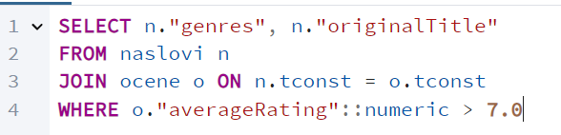

Слика 1: SQL упит за издвајање жандра и назив филма чија је оцена већа од 7.

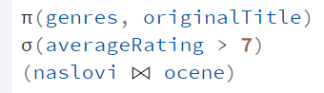

Слика 2: Логички план упита са слике 1.
Наредни део је извучен из литературе [2]:
π (пројекција) - операција издвајања одређених атрибута.
σ (филтрирање или селекција) - Филтрирање у односу на неки услов.
⨝ (спајање) - операција спајања релација на основу заједничког атрибута.

Да би се упит извршио, наведене логичке операције се током фазе оптимизације замењују одговарајућим физичким операцијама, односно конкретним алгоритмима. Ову трансформацију врши планер упита. Кој на основу статистика о подацима, доступних индекса и процене трошкова бира најповољнији начин извршавања.
Избор физичких операција директно утиче на укупно време извршења упита. Логичка операција може бити реализована секвенцијалним приступом табеле или индексним приступом, док операција спајања моће се реализовати помоћу различитих „JOIN” алгоритмима.

Опис структуре блока у PostgreSQL-у

Најбитнији ресурси су они који директно утичу на време извршења, као што су процесорско време (укупан број процесорских циклуса за извршење инструкције) и улазно-излазне операције. Количина меморије индиректно утиче на време извршења јер у зависности од количине слободне меморије зависи ефикасност коришћења процесора, као и број и трајање улазно-излазних операција. Наведена два кључна параметра се комбинују у јединствену функцију цене и пројектује план. План са мањом вредношћу функције цене се сматра повољнијим. Генерално, величина табеле утиче знатно на цену функције.
Сваки фајл је подељен у блокове исте дужине, подразумевано 8192 бајта. Блок је јединица која се пребацује са хард диска у главну меморију и број улазно-излазних операција је једнак броју блокова који се читају или у којима се уписује. Структура блока је приказана на слици 3.

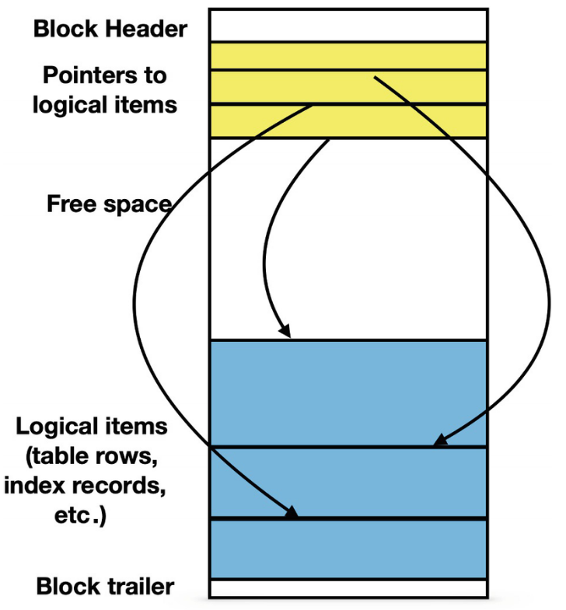

Слика 3: Приказује структура блока у „PostgreSQL”

Планер упита и опис секвенцијалног скенирања - Full Scan

При примени „Full Scan” алгоритма, језгро базе података узастопно чита све редове у табели и за сваки ред проверава да ли задовољава наведени услов. Ради израчунавања цене алгоритма потребно је анализирати псеудо код приказан на слици 4.
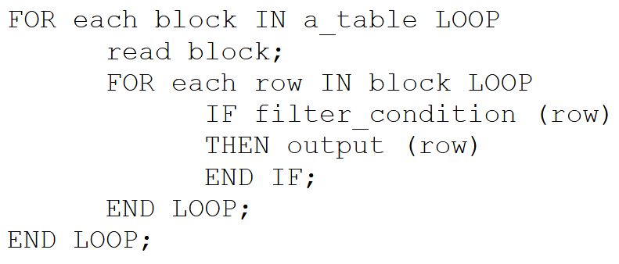

Слика 4: Псеудо код за присуп подацима преко „Full Scan” алгоритма

Како би се израчунала цена алгоритма, потребно је обележити цену унутрашње петље, рецимо словом А, број улазно-излазних операција словом B, као и количину редова који испуњавају услов (другим речима селективност), слово C. Укупна цена је:
c1 * A + c2 * B + c3 * C * A
Константе „c1”, „c2” и „c3” представљају карактеристике хардвера, на пример цена једне улазно-излазне операције и цена једне процесорске операције.

Индексно скенирање - Index-Based приступ табели

Бази података, као што је „PostgreSQL” омогућава креирање структуре података која се назива индекс. Индекси су сувишни (енгл. redundant), то јест не садрже никакву додатну информацију која не може да се нађе у самој табели. Такође, пружају могућност о сазнању које се вредности чувају у редовима без читања табеле. Могуће је применити филтер на индекс и алгоритам извлачи све показиваче на редове које испуњавају дати услов.
Да би се добио ред табеле на основу показивача, неопходно је учитати блок који садржи показивач. Основна структура података табеле је „heap”, што значи да су редови неуређено сортирани. Редослед није гарантован и не одговара било каквим логичким својствима података. Постоје две одвојене операције за прибављање редове помоћу индекса: „index scan” и „bitmap scan”
Код индексног скенирања, језгро базе података чита редове из индекса који задовољавају услов филтрирања и приступа блоковима табеле редоследом дефинисаним индексом. Пошто је табела реализована као гомила (енгл heap), више индексних структура може указати на вишеструко читање истог блока. Како би се ово избегло, „PostgreSQL” користи „bitmap heap scan” при чему се конструише битмапа која означава блокове који садржи релевантне редове, након чега се врши филтрирање свих редова ознеченим у блоковима. Што је селективност мања, цена алгоритма пропорционална је броју резултујућих редова. За мале вредности селективности, редови који задовољавају услов филтрирања биће вероватно смештети у различитим блоковима. За редове веће селективности, броj прочитаних блокова биће једнак укупном броју блокова. У том случају, цена читања преко индекса постаје скупља од читања „Full Scan” начином као што се види на слици 5.

Опис алгоритма - Index-Only Scan и поређење алгоритма

Операције приступа подацима не враћају увек комплетне редове из табеле, већ ако ред задовољава неки услов одређене колоне се могу изоставити. Овај начин је ефикасан када индекс који се користи садржо све потребне колоне. У овом случају, подаци се читају директно са индекса, без потребе приступа табели. Модел трошкова овим приступом је сличан „index-based table scan” без потребе да се приступи табели. За мале вредности селективности цена је пропорционално једнака броју враћених редова док за веће вредности селективности цена је приближно једнака „Full Scan”-у.
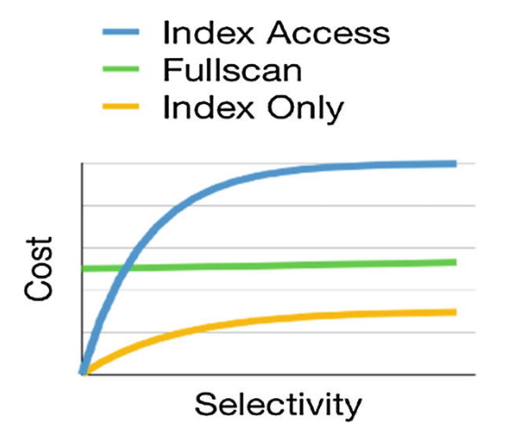

Слика 5: Цене алгоритама у односу на селективност редова
Цена „” почиње од нуле и повећава се драстично са растом селективности. Раст селективности код великих вредности се успорава док цена постаје значајно већа у поређењу са потпуним скенирањем табеле. Брзина извршавања и цена зависе од брзине складишта.

Структура индекса и анализа B-Tree индекса

Индекс је структура података која задоваљава следеће услове: сувишна структура података (може се обрисати без губитка података и може се направити од података који се чувају на диску), није директно видљива апликацији (апликација не може закључити да ли је индекс присутан) и испуњава сврху убрзавања селекције података у односу на неки услов.
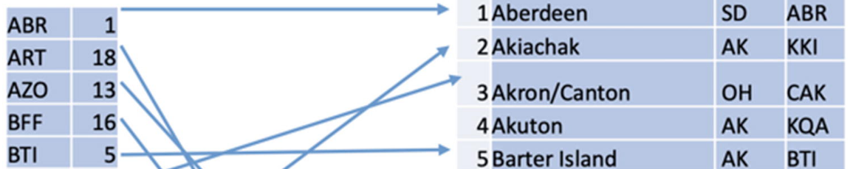

Слика 6: Структура индекса
Лева страна слике 6 приказује структуру индекса у табеларној форми где вредност индекса указује на одређену вредност реда табеле тј. сваки ред индекса садржи кључ и показивач на ред табеле. Колона може да има исту вредност у више различитих редова, индекс креиран над том колоном мора да садржи све показиваче ка редовима који деле исту вредност.
Што се тиче „B-Tree” индекса на слици 7, листови стабла су редови као на слици 6 тј. лист садржи кључ и показивач на конкретан ред табеле. Чворови који нису листови, садрже вредности најмањег кључа блока и показивач ка конкретном блоку.
Претрага за кључ К почиње од корена стабла и тражи се највећи кључ П који не прелази К где се претрага наставља у блоку који кључ П указује, док се пронађе лист чвор који указује на конкретан ред табеле. Број чворова којима се приступа једнак је дубини стабла. Дубина стабла представља колико је чвор удаљен од корена.

Анализа перформанси B-Tree стабла

Једна од главних предности структуре стабла јесте брзина претраге, која износи log N, као и унос нових података у блокове. У случају да је капацитет блока превазиђен, блок се дели на два нова блока и ажурирање врше горњи слојеви стабла. Ако сваки блок садржи F број показивача, сваки следећи ниво стабла има F пута више блокова од претходног нивоа. Самим тим дубина стабла која има N вредности је log N / log F. Формула уједно даје број приступа диску за пронажење кључа. Број процесорских инсрукција је ограничен на обраду једно блока у којем се најчешће примењује бинарна претрага.

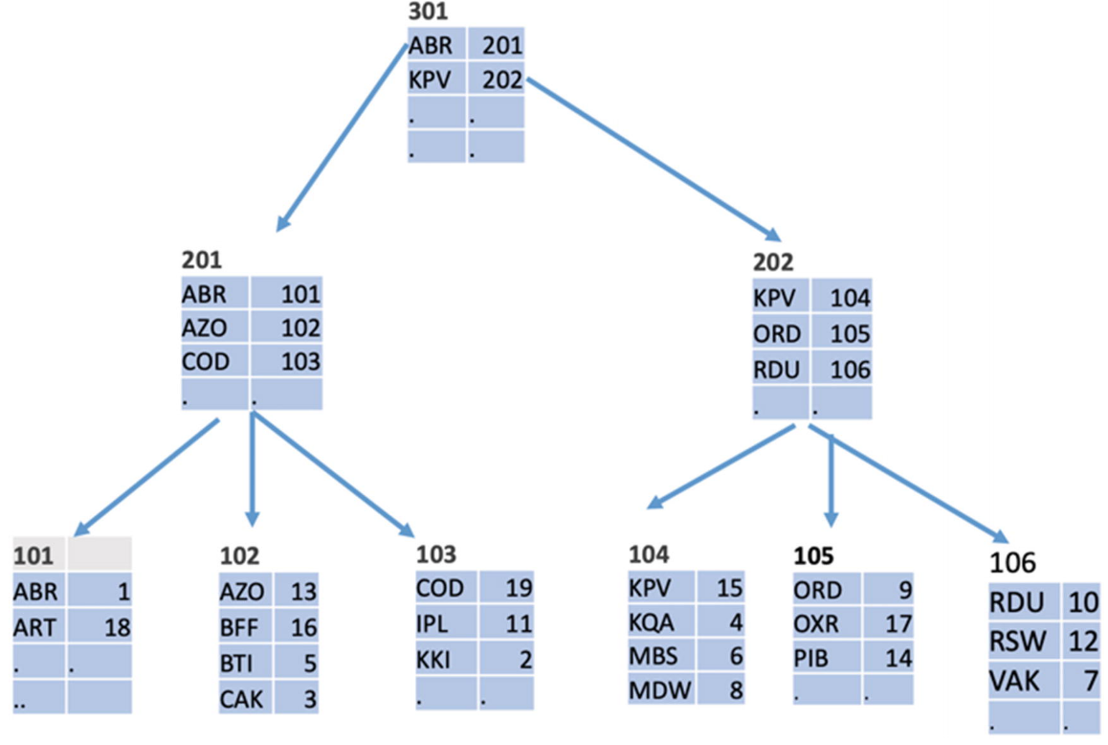

Слика 7: Изглед структуре стабла

Помоћне структуре података и опис битмапе

Битмапа је помоћна структура података која се може посматрати као врста индекса. Не садржи никакве податке, већ помаже брзо долажење до блокова. Садржи један бит по блоку табеле, где јединица означава да блок садржи редове које задовољавају услов и нула да блок не садржи такве редове. У случају да постоји више услова повезаних преко кључне речи „AND” за сваки услоб креира се битмапа и врши се битовска „AND” операција над битмапама. На крају се читају блокови који имају јединицу у резултујућој битмапи.
У „PostgreSQL”-у постоје више типова индекса који су прилагођени различитим типовима података и врстима упита. Рецимо „hash” индекс користи хеш функцију за одређивање блока у коме се налази кључ. Овај тип структуре има боље перформансе од „B-Tree” индекса код упита који су засновани на једнакост (=). Цена претраге код оваквог типа претраге не зависи од величине индекса.
„R-Tree” индекс је намењен претраживању просторних података где је кључ индекса преставља правоугаоник у вишедимензионалном простору а резултат претраге чине сви објекти који имају ненулти пресек са упитним правоугаоником. Овакав тип индекса нуди најефикаснији рад са малим бројем димензија.
Поред наведених, „PostgreSQL” подржава и друге типове индекса који су погодни за текстуалну претрагу, рад са веома великим табелама и друге специјализоване намене.

Алгоритми за спајање табела (JOIN алгоритми)

У случају Декартовог производа тј. скуп свих парова табеле се претражује табела Т1 и за сваки ред у табели се претражује табела Т2. Псеудо код је представљен на слици 8. Време извршења је пропорицоналан величину табела. Једна од оптимизација алгоритма је учитавање више блокова прве табеле и пролазак кроз другу табелу.
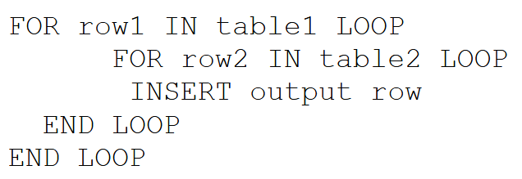

Слика 8: Псеудо код за декартов производ

Један од начина за убрзавање алгоритма са угњеждених петљи јесте учитавање више блокова прве табеле одједном, након чега се читају сви редови друге табеле. На тај начин смањује се број приступа диску, што доводи до бољих перформанси. Додатно убрзање се може постићи ако постоји индекс над табелом Т2 који указује на јединствен елемент. У том случају унутрашња петља се може елиминисати, јер се одговарајући елемент из табеле Т2 проналази директно путем индекса. Овај приступ је ефикасан када табела Т2 има мали број редова. Међутим, у случају велико броја редова алгоритам постаје мање ефикасан и више није идеално решење.

Алгоритми за спајање табела - Хеш и Sort-Merge алгоритми

Идеја хеш алгоритма заснива се на чињеници да ако су две вредности једнаке, онда ће и њихове хеш вредности бити једнаке. У првој „build” фазе сви редови табеле R смештају се у хеш табелу, при чему се распоређују у одговарајуће кутије на основу хеш вредности атрибута споја. У другој фази „probe” сваки ред табеле S се хешира и упућује у одговарајућу кутију. Уколико се у тој кутији налазе редови табеле R са истом вредношћу атрибута споја, формирају се резултујући редови споја. Приступ је бољи од угнеждених петљи јер садржи мањи број читања са диска. Међутим, цена алгоритма зависи да ли табеле могу да се учитају у главну меморију или не тј. директно зависи од величина табела. Цена алгоритма је: size(R) + size (S) + size (S) * size(R) / size(JA), где је ЈА величина заједничког параметра.
У случају „Sort-Merge” алгоритма потребно је сортирати табеле у растућем редоследу по заједничком „join” параметру, након чега следи декартов производ за сваки ред који садржи заједнички параметар. Ефикасност алгоритма расте ако су неке од табела већ сортиране. Цена алгоритма је: size(R) * log(size(R)) + size(s) + log(size(S)).
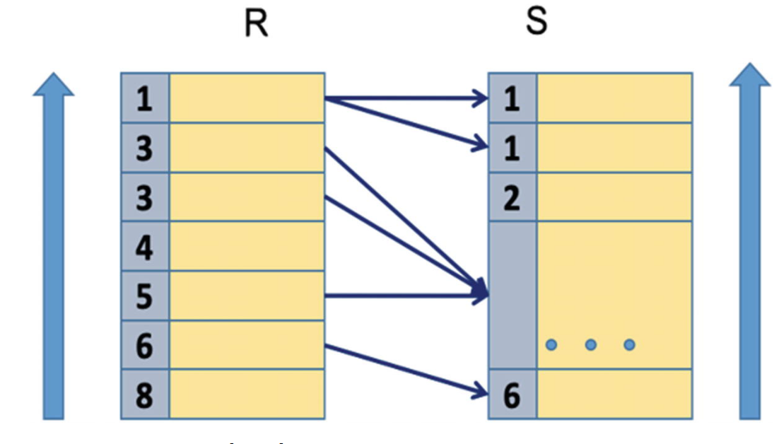

Слика 9: Sort-Merge алгоритам

3. Практични део

Увод у модел структуре базе података

Практичан део рада обухавата рад са „IMDB” базом података, која је објашњена на страници 1. За извршавање и приказ „SQL” команди коришћен је графичко-кориснички интерфејс „pgAdmin”. Ради лакшег разумевања структуре базе, на слици 10 дат је „ER” дијаграм који илуструје односе између ентитета.
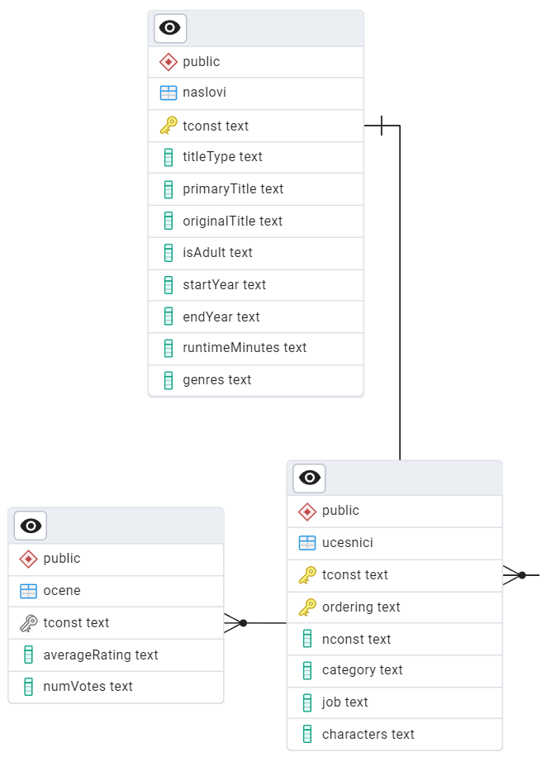

Слика 10: Илистрација базе података преко ER дијаграма

База садржи ентитет „наслови” која садржи основне информације о филму, као што су, тип филма, оригинални назив, година почетка и завршетка снимања, трајање филма у минутима и жанр.
Поред ентитета „наслови” база садржи још два ентитета: „оцене”, која садржи податке о броју гласова и просечној оцени, и ентитет „учесници” која садржи информације о особљу укљученом у продукцији филма. Све три табеле су повезане преко кључа „tconst”, који омогућава њихово међусобно повезивање.

Илустровани пример I

На слици 11 дата је „SQL” команда која спаја табелу „naslovi” (која ће у даљем тексту бити означена са словом N) и табелу „ocene” (означена словом O) преко кључа „tconst” и издваја назив филма и његову просечну оцену за филмове који имају више од милион гласова.

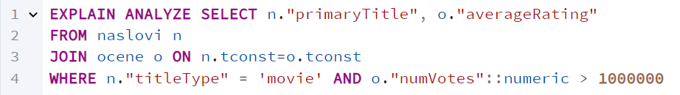

Слика 11: SQL упит за повезивање табела наслови и оцене и издвајање филмова са више од милион гласова

Кључна реча „EXPLAIN” пружа увид у план извршђавања упита и које алгоритма језгро базе података бира за извршавање [3]. План извршавања чита се одоздо нагоре. Кључна реч „ANALYZE” извршава команду и приказује се реално време извршења по корацима [3] . Као што је приказано на слици 12, време извршења је 2 секунди. Први корак представља паралелно секвенцијално читање табеле О, и примењивање филтера над бројем гласова. Због велике количине података у табели, приближно око 230 хиљаде и недостатка индекса, најефикаснији алгоритам је секвенцијално читање. Након тога, над филтрираним подацима, користи се хеш алгоритам који се користи у наредној фази спајања табеле. Затим следи паралелно секвенцијално читање табеле N, при чему се примењује одговарајући филтер.

У завршној фази извршава се паралелни хеш алгоритам, где се вредност кључа „tconst” из обе табеле упоређује, након чега се резултати прикупљају у завршном кораку. Хеш алгоритам је изабран због спајања великих, несортираних табела на основу једнакости кључева.

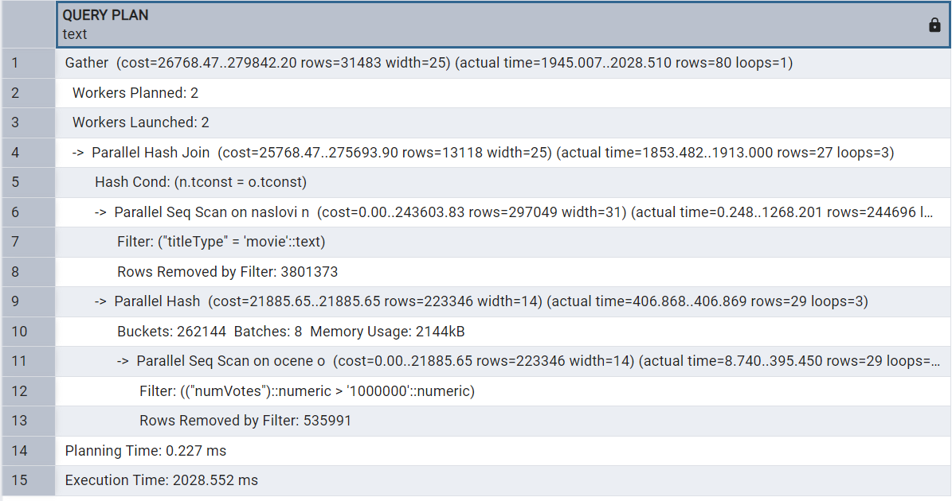

Слика 12: Физички план извршења

Слика 12 приказује плаз извршења упита без употребе индекса. У наредном поглављу биће објашњена употреба индекса, као и њихова ефикасност у убрзавању извршења упита.

Илустровани пример I - Утицај индекса на JOIN и филтрирање

Индекс је структура података која убрзава претрагу редова кроз блокове. Може се сматрати као именик на почетку књиге, који указује на којој страни се налази дато поглавље или реч. На слици 11 може се ставити парцијални индекс на колону “titleType” јер се тражи конкретна вредност “movie” [4]. Битно je нагласити да обичан индекс на променљиву “titleType” није идеалан јер има пуно различитих вредности. “SQL” команда за креирање парцијалног индекса може се видети на слици 13.
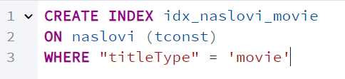

Слика 13: SQL команда за додавање парцијалног индекса колоне tconst у табели naslovi за редове који испуњавају услов
Поновним извршењем „SQL” команде приказане на слици 11 уочава се разлика у избору алгоритма физичком извршења плана, као и разлика у времену извршења на слици 14.
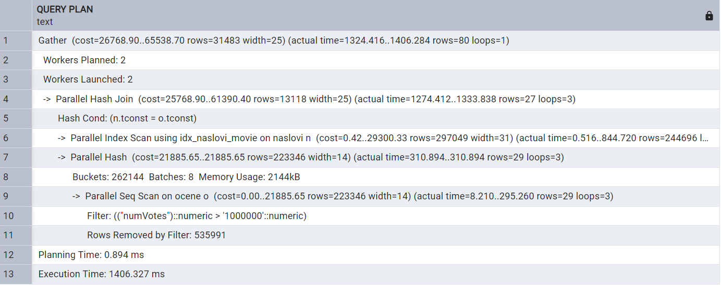

Слика 14: Физичко извршење плана коришћење индекса над колоном titleType

Илустровани пример I - Креирање индекса

Слика 14, у кораку 6 приказује употребу алгоритма „Parallel Index Scan”, што наглашава употребу индекса креираног на слици 13. Време извршења износи 1,4 секунде, што у поређењу са временом извршења са слике 12 (2 секунде), представља убрзање од 30%.
Упит се може додатно убрзати додавањем индекса на колони „tconst” у табелама О и N, као и креирањем парцијалног и „expression индекса који обухвата само податке са бројем гласова већим од милион.
Због коришћења велики слова у именима колона, неопходно је коришћење двоструких наводника, у супротном „PostgreSQL” не препознаје дату колону тј. третира је као другачију колону.
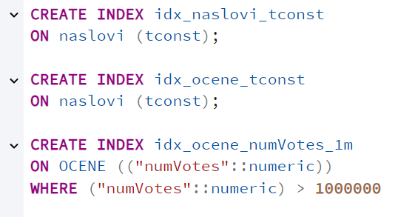

Слика 15: Креирање индекса над колонама tconst у табелама O и N, као и креирање парцијалног и expression индекса над колоном numVotes

3.2.1 Илустровани пример I - Оптимизовани план извршења упита

Резултат извршавања „SQL” упита са слике 11 је приказан на слици 16, где је брзина извршења 1.076 секунди. Додавањем јединствених индекса над табеламa O и N, као и додавањем парцијалних индекса над колонама „numVotes” и „titleType”, програм је убрзан за 46.2%.
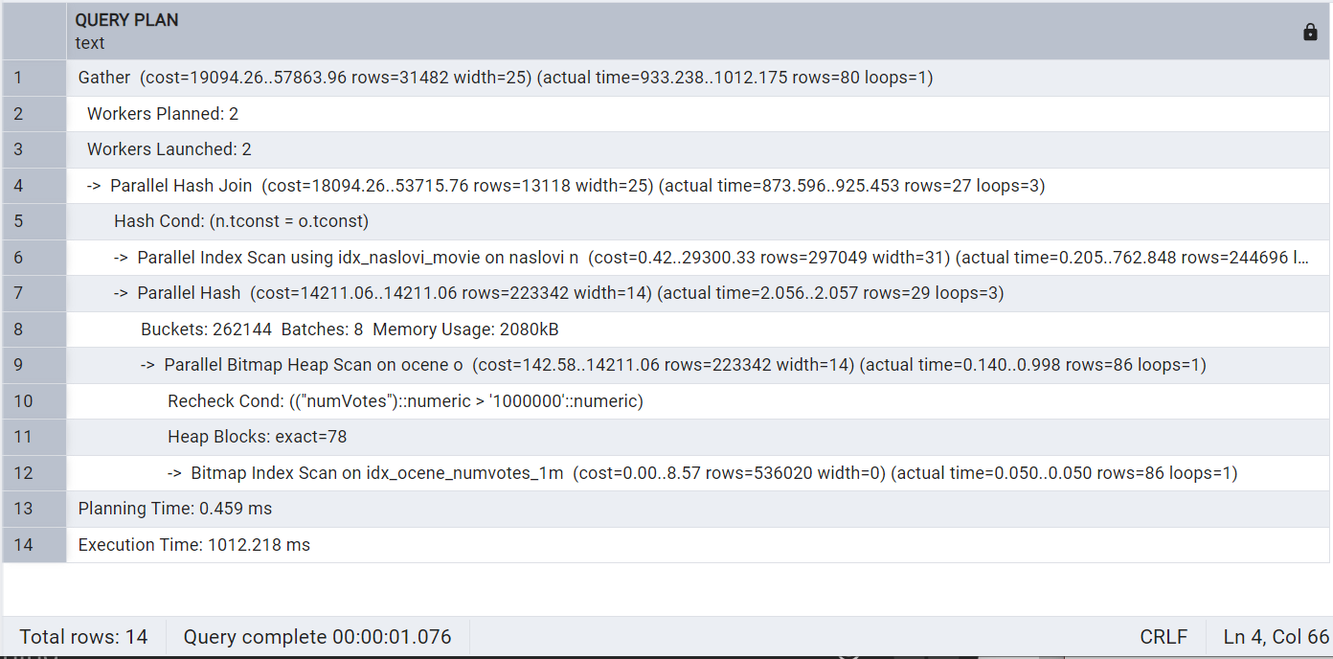

Слика 16: Физички план извршења након додавања индекса
Поредеђе плана извршења са слике 16 и плана са слике 12, уочава се значајна разлика у начину приступа подацима. У првом случају, користи се секвенцијално скенирање табеле, док у оптимизованом плану је примењено скенирање преко битмапа, што омогућава ефикасније филтрирање података и смањењу укупне брзине извршења.

Илустровани пример II

За илустровање овог примера потребно је скинути базу „name.basics.tsv.gz” са званичног „IMDB” репозиторијума [1]. База садржи податке о називу особља који су учествовали у конкретном филму. Потребно је нагласити да подаци у новонасталој табели и у табели ученици нису конзистентни, па је потребно обрисати податке који испуњавају тај услов.
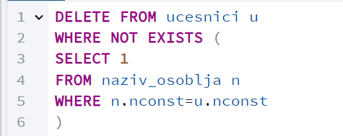

Слика 17: Упит за брисање редова из табеле учесници који нису конзистентни са табелом називом особоља
Потребно је спојити табеле преко заједничког кључа „nconst”. Упит је дат на слици 18.
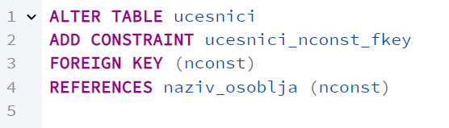

Слика 19: Упит за повезивање табеле „naziv osoblja” и „ucesnici” преко страног кључа „nconst”

3.3.1 Илустровани пример II - ER дијаграм и SQL упит

Задатак је да се прикажу назив и жанр филма, назив особља које је учествовао у филму у улози глумца, при чему је оцена филма већа од 9, као и број гласова. Овим поступком остварује се повезивање све четири табеле приказане на „ER” дијаграму на слици 20.
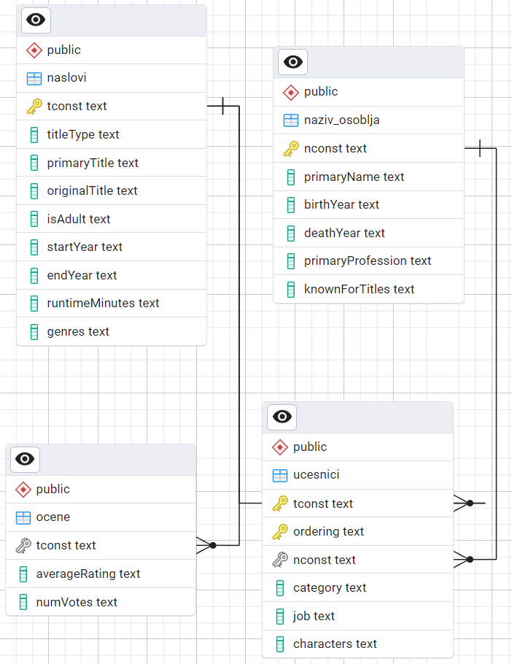

Слика 20: ER дијаграм базе након додавања нове табеле

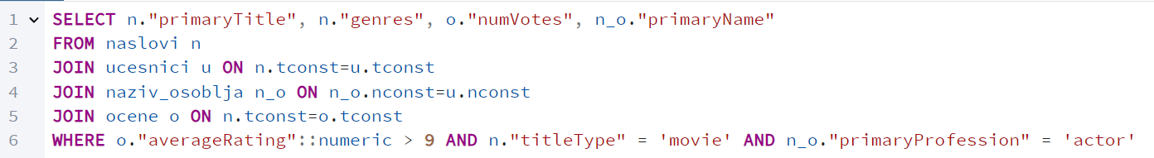

Слика 21: Упит за приказивање назив и жанр филма, као и број гласова и назив глумца

Илустровани пример II - Креирање индекса

Упит са слике 21 извршава се без индекса за 25 секунди. Једна од могућих оптимизација упита јесте додавањем индекса над колонома оцена, тип филма, као и професију глумца. Као на слици 15, оцена је парцијални индекс, јер се тражи конкретан да је средња вредност већа од 9, и „expression индекса због експлицитног претварања из типа текст у тип број. Слика 22 приказује креирање потребних индекса за оптимизацију упита.
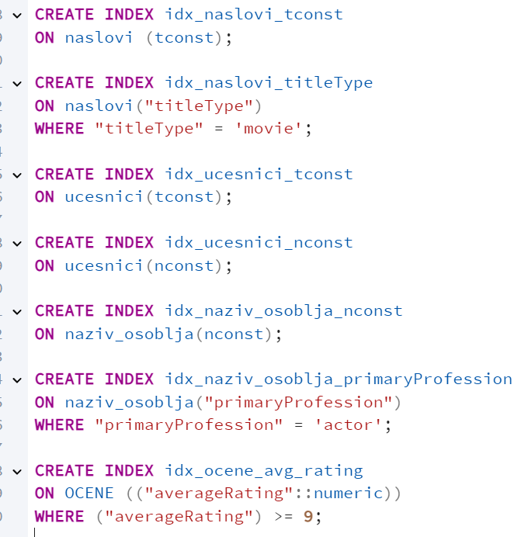

Слика 22: Упит за креирање индекса над колонама за оптимизацију упита

Илустровани пример II - Оптимизовани план извршења упита

Поновно извршавање упита са слике 21 драстично се убрзава време извршења, са 25 секунди на 3 што износи 88 процената. Физички план извршења може се видети на слици 23.

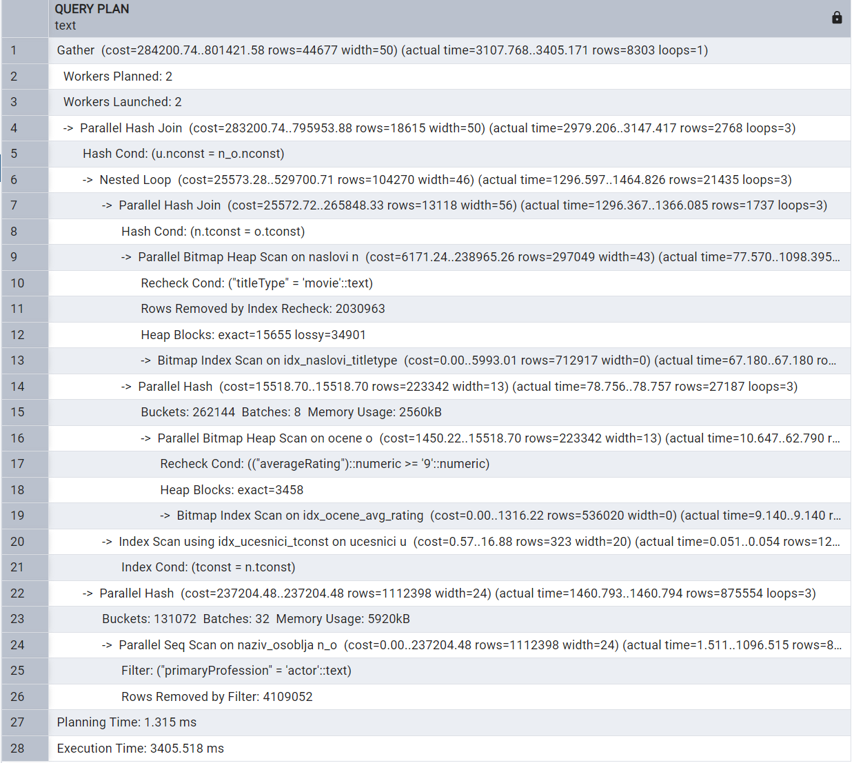Слика 23: Физички план извршења након коришћења индекса

Закључак

Имајући у виду алгоритме које планер користи, као и разумевање начина на који они функционишу, могуће је правилно креирати индексе и оптимизовати упит. Неопходно је растумачити да ли је индекс потребан и у којим случајевима могу убрзати, односно успорити упит. Као што је приказано на слици 5 у појединим случајевима скенирање целе табеле може бити јефтиније него скенирање преко индекса. Такође, важно је напоменути да није свако индексирање идеално решење. Индекс има највећу корист када се примењује над колоном која има велики број различитих вредности, другим речима, високу селективност. У супротном, индекс са ниском селективношћу може имати негативан ефекат на перформансе упита. У табели са бинарним вредностима, планер користи секвенцијално скенирање уместо коришћења индекса. Приликом креирања индекса, непходно је водити рачуна да ли се користи експлицитно претварање или чак функција нека над подацима јер стабло индекса памти индексе у облику у ком је креиран индекс, не памти резултате функција или експлитицно претварање.
На крају, треба имати у виду величину саме табеле. Уколико је табела довољно мала да се може учитати у главну меморију, индекс није неопходан, као и када нам је потребан велики број редова из табеле за извршавање упита. Ефикасна оптимизација упита подразумева пажљиво разматрање структуре упита, величину табеле, учесталост приступа табели и начин на који планер бира пут извршавања.

Референце

- IMDb. (n.d.). IMDb datasets. https://datasets.imdbws.com/
- Silberschatz, A., Korth, H. F., & Sudarshan, S. (2019). Database system concepts (7th ed.). McGraw-Hill Education.
- PostgreSQL Global Development Group. (n.d.). EXPLAIN. https://www.postgresql.org/docs/current/sql-explain.html
- PostgreSQL Global Development Group. (n.d.). CREATE INDEX. https://www.postgresql.org/docs/15/sql-createindex.html

